Hvordan ser bjørneskiten ut?
Bjørneskit varierer i form, farge og konsistens – alt etter hva bjørnen har spist. På grunn av bjørnens dårlige fordøyelse er rester av de siste måltidene lett synlig i avføringen.
Bjørnen har et allsidig kosthold. Hva den spiser avhenger av forholdene, tilgangen på mat i området samt årstiden.
På sensommeren og høsten spiser bjørnen i stor grad blåbær og krekling, men også andre bærsorter som tyttebær og molte.
Dette gjør at man nå i bærsesongen kan finne flere store hauger med bærskit etter bjørnen. Det er denne typen bjørneskit vi ønsker å få tak i da den er relativt fersk og derfor godt egnet til DNA-analyser.
Under er et par eksempler på hvordan en bærskit etter bjørn ser ut.
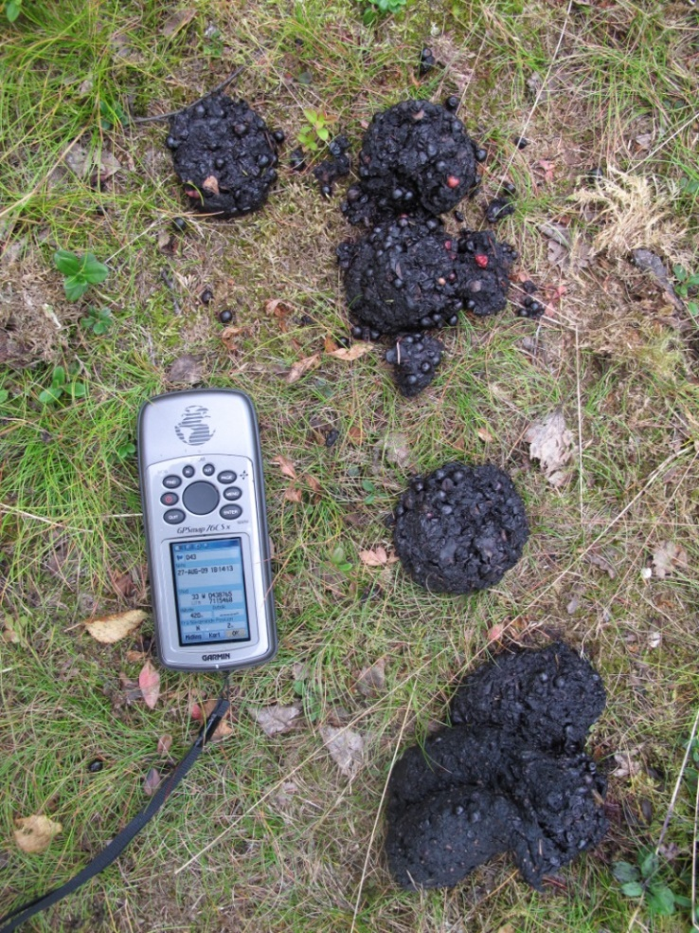
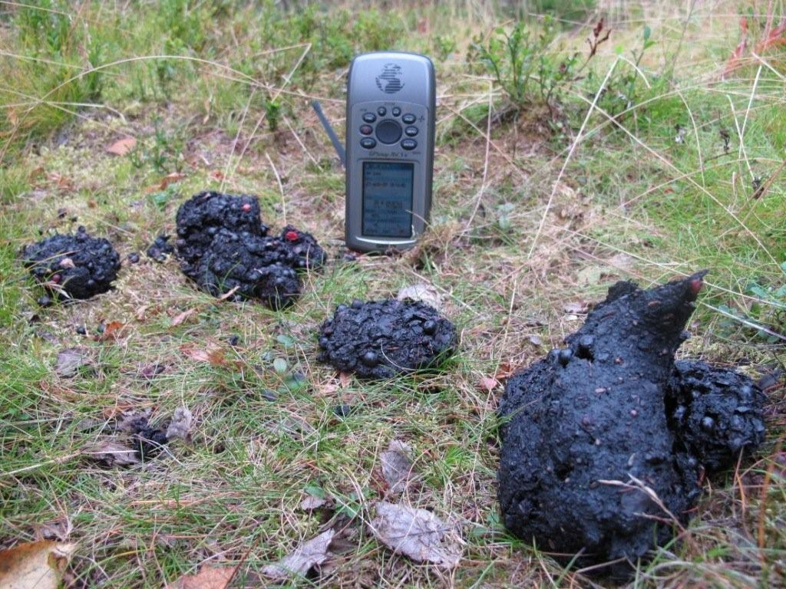
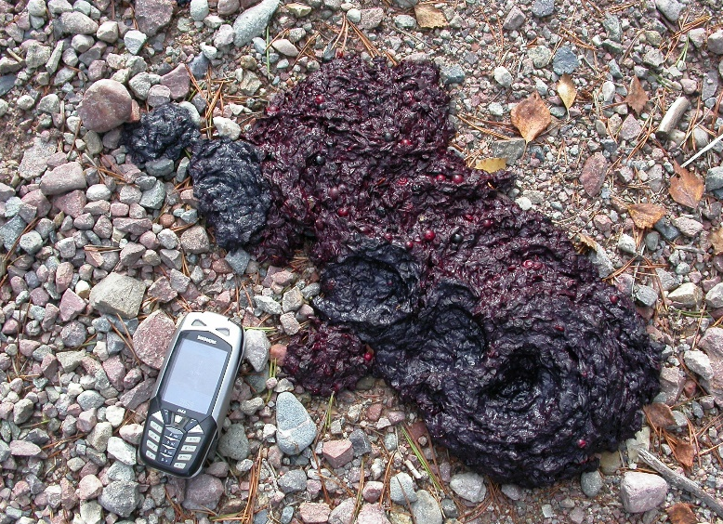
Foto: Tore Solstad og Lars Gangås
v/ Statens Naturoppsyn

